Egy kis kémia

A kábítószerpiacon folyamatosan megy a kémia. A fejlesztők (akik persze nem a fogyasztóért, a fogyasztó boldogságáért, hanem a minél vastagabb pénztárcájukért dolgoznak) nem pihennek. Folyamatosan újabb és újabb, az előzőeknél kicsit módosítottabb anyagokkal árasztják el a piacot.

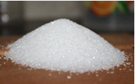

Ami közös bennük, hogy egyre erősebb, pusztítóbb hatóanyagokat próbálnak ki, amelyek elődeiknél károsabbak, de ideig-óráig legálisak és addig is jól lehet rajtuk keresni. Mivel erősek (minél erősebb, annál nagyobb profit érhető el hígításával), sokszor a kóma és a kellemes ellazulás közötti különbség csupán egyetlen csepp. A megfelelő dózishoz azonban ismerni kellene a pontos hatóanyagtartalmat.

Általában Európán kívüli eldugott, illegális laborokban történik a szerek előállítása, rohammunkában. Sok esetben rövid kampányszerű működés után, miután a szer utcára kerül, már át is telepítik a labort máshová, ahol újabb összetevőkkel újra kezdődik a kémia. Hatásait, illetve a benne lévő melléktermékeket, szennyező anyagokat vizsgálni nincs idő, nem is kell, úgyis megveszik. Ha meg kiderül, hogy nem jó, a gyártó már úgyis máshol lesz… Garancia nincs…

A Bűnügyi Szakértő és Kutató Intézethez (BSZKI) elemzésre beküldött mintáknál számos esetben fordult elő, hogy – akár azonos helyről egy időben lefoglalt – azonos küllemű csomagok más-más hatóanyagot tartalmaztak!

Manapság a dizájnerdrogokat árusító internetes portálokon várják a felhasználók véleményét a szerekről, hiszen nincs a hatásmechanizmusukról semmilyen kutatás. Kap a megrendelő egy fehér port, sem a díler, sem a felhasználó nem tudja, mi van benne, s ettől a pillanattól kezdve a mai dizájnerszer-használat Zacher Gábor toxikológus szavaival nem más, mint orosz rulett, vagy engedély nélkül végzett emberkísérlet.

Ide kapcsolódik az alábbi kérdés: Ha valaki beteg, az elmegy orvoshoz, aki megállapítja mi a baj, ír föl gyógyszert, amitől aztán meggyógyul a páciens. Elmenne-e valaki olyan gyógyszertárba, ahol maguk a gyógyszertárasok sem tudnák pontosan, mit árulnak és az mire jó, ráadásul ugyanannak a gyógyszernek is teljesen esetlegesen változna a hatóanyagtartalma? Ki tudná mennyit kellene bevenni belőle? Ki merné egyáltalán bevenni? Bevállalná biztosan?

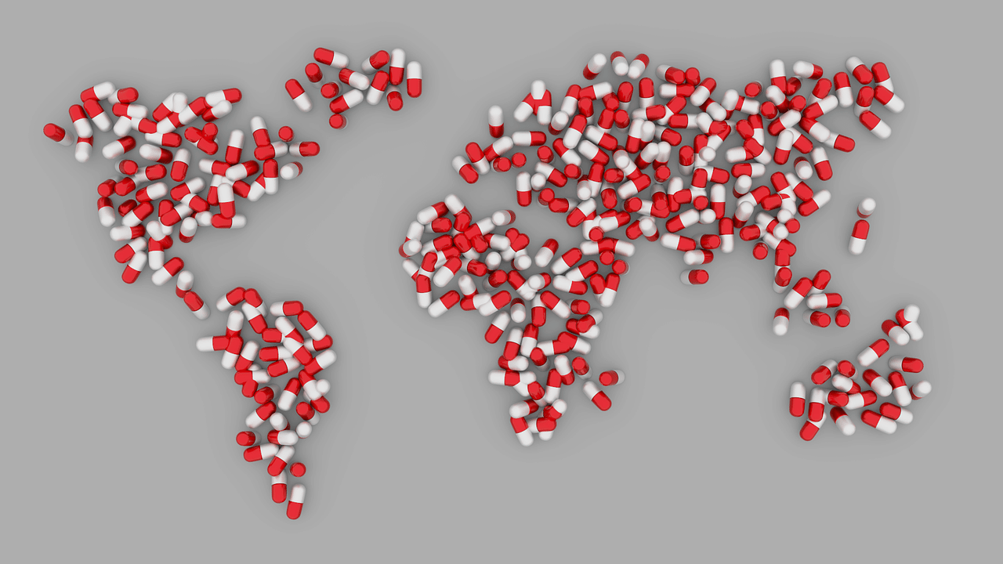

Hiszen még a hosszú évtizedekig előbb állatokon, majd csak azután önként vállalkozó embereken kipróbált gyógyszerek mellékhatásaitól is rettegünk! Bevesszük akkor hát csak úgy azt a szert, amiről senki semmit nem tud biztosan, se összetételt, se erősséget, se hatásmechanizmust, csak egy dolgot tud biztosan: jó eséllyel idén is több embert megöl?!

Miért ne?

Ezek a szerek fürdősóként, illatosítóként, füstölőként, "nem emberi fogyasztásra" felirattal jelennek meg. Ez az egyetlen őszinte mondat, amit a terjesztők leírnak. Persze senkinek nincs kétsége felhasználásuk felől. Az hogy valami legális, vagy éppen nem büntethető, vagy nincsen jogi következménye, nem egyenlő azzal, hogy biztonságos. Sokan így ülnek fordítva a lovon. Nem tilos, akkor biztosan jó.

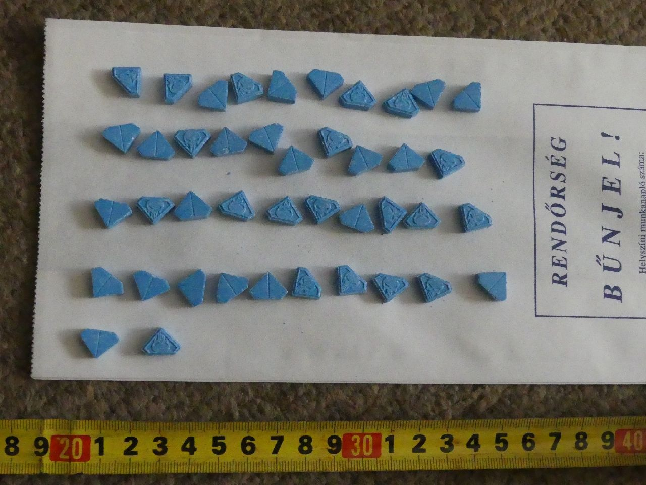
Holott tudjuk (főleg a drogosoknak talpra állítani segítő szakemberek tudják), hogy a drogok megváltoztatnak, majd a folyamat önjáró lesz. Mondhatjuk, igazi lutri, nagy ugrás a semmibe. Egy nagy sodrású folyóba beleugrani és utána sodródni és várni arra, mi lesz. Valami ilyesmi. Az első lépés még tudatos. Utána esetleges. Lesz, ami lesz, mert a folyóba ugrónak már nincs igazán hatása a történésekre. Nincs nagyon beleszólása. Csak sodródik. Ez az egyik nagy hazugsága a szernek. Minden nagyon jó lesz, minden megoldódik. Valóban lesz jó, és valóban megoldódik. De ennek csupán már szenvedő alanya lehet a szerhasználó, s mindenki, akit még érint. Az addigi személyiségnek lőttek. Ha valaha is megáll valahol, nem ott, ahol akar és nem akkor, amikor akar. Teljesen más ember lép elő, mint amire gondolt valaha is. Csak éppen talán nem is lesz tudatában ennek.

Mit mondjak a gyereknek?

Nem kell a gyerekeknek még előadást tartani, de szóba lehet hozni, hogy léteznek drogok, és azt is, hogy ezek mit okoznak. Az biztosan nem érdekes, hogy hogyan hatnak ezek a szerek a szerotonin nevű boldogsághormonra, de egyetlen dolgot mindenképp mondjunk el neki: a drogok megváltoztatják, és úgy változtatják meg, hogy magába a változás folyamatába nem lesz beleszólása. Az egyetlen megoldás, ha nemet mond rá. Ezt kell tudnia róla a gyereknek.

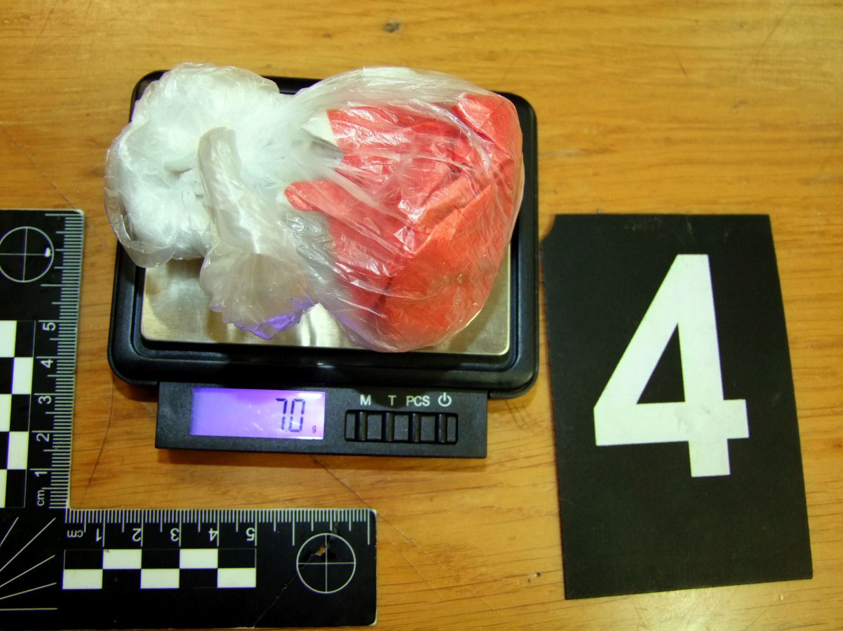

A jó szó, szeretet és a figyelem mellett példánkkal óvhatjuk leginkább gyermekünket! Ha azt látja, hogy például családi nyaralás alatt, útközben, vagy éppen szórakozás közben felelős magatartást tanúsítva is jól tudjuk érezni magunkat mi felnőttek, a dolgos hétköznapokból kiszabadulva felelőtlenül nem hányunk fittyet azokra az együttélési normákra, szabályokra, melyeket esetleg tőle is elvárunk, akkor többet érünk el, mint bármilyen szigorú tiltással.

Forrás:
- www.police.hu
- www.bszki.hu
- www.hir24.hu
- www.nlcafe.hu
- www.reposzt.hu

Zala Megyei Rendőr-főkapitányság
Bűnmegelőzési Alosztálya

